Министерство образования и науки РФ

Санкт-Петербургский политехнический университет Петра Великого

Институт компьютерных наук и кибербезопасности

Высшая школа «Компьютерных технологий и информационных систем»

ОТЧЕТ

по дисциплине «Практикум по программированию»

**Лабораторная работа № 1**

**Выполнил:**

Cтудент гр. 5130902/30002 С.С. Фибих

**Проверил**

Ст. преподаватель А.М. Журавская

Санкт-Петербург

2024 г.

## **Задание (часть 1)**

1. Выбрать предметную область согласно варианту индивидуального задания.

2. Спроектировать класс для выбранной предметной области.

3. Нарисовать диаграмму спроектированного класса.

4. Предусмотреть наличие у объекта полей, методов и свойств.

5. Предусмотреть наличие свойств только для записи.

**Индивидуальные задания (4 – вариант)**

Предметная область: Аэропорт. В классе хранить информацию о названии аэропорта, стоимости билета (стоимость одинаковая), общем числе мест во всех самолетах, числе проданных билетов. Реализовать метод для подсчета общей стоимости всех проданных билетов.

## **Задание (часть 2)**

1. Реализовать тот же класс, что был в первой части на языке Python в colab.google.

2. Разместить код либо из 1 части, либо из второй на https://github.com/ (можно и тот и другой).

## **Код программы/Листинг программы**

**#include <iostream>**

**#include <string>**

**#include <vector>**

**#include <Windows.h>**

**using namespace std;**

**char BufRus[256];**

**char* Rus(const char* text)**

**{**

**CharToOemA(text, BufRus);**

**return BufRus;**

**}**

**class airport {**

**private:**

**string Name;**

**int TicketCost;**

**int AllSpace;**

**int SoldTickets;**

**public:**

**airport() : Name("DefaultAirport"), TicketCost(3500), AllSpace(850), SoldTickets(30)**

**{ }**

**airport(int TC, int AS, int ST) : TicketCost(TC), AllSpace(AS), SoldTickets(ST)**

**{**

**inputName();**

**}**

**void inputName() {**

**cout << Rus("Введите название авиакомпании - ");**

**cin.get();**

**getline(cin, Name);**

**}**

**int benefit() {**

**return TicketCost * SoldTickets;**

**}**

**void prtLine() {**

**printf("| %15s | %10s | %10s | %10s |\n", "Name", "Ticket Cost", "All Space", "Sold Tickets");**

**printf("|_________________|_____________|____________|______________|\n");**

**printf("| %15s | %11d | %10d | %12d |\n", Name.c_str(), TicketCost, AllSpace, SoldTickets);**

**printf("|___________________________________________________________|\n");**

**}**

**};**

**int main() {**

**string wntd;**

**do {**

**cout << Rus("Список комманд:\n1 - Вывести на экран класс по умолчанию\n2 - Создать класс по желанию и вывести на экран\n3 - Выйти\n");**

**cout << Rus("Введите комманду: ");**

**cin >> wntd;**

**cout << "\n";**

**if (!(wntd == "1" || wntd == "2" || wntd == "3")) wntd = "0";**

**if (wntd == "0") {**

**cout << Rus("Неправильная команда\n");**

**}**

**else if (wntd == "1") {**

**airport DefaultAir;**

**DefaultAir.prtLine();**

**cout << Rus("Общая стоимость всех проданных билетов - ") << DefaultAir.benefit() << endl;**

**}**

**else if (wntd == "2") {**

**airport CustomAir(12, 23, 34);**

**CustomAir.prtLine();**

**cout << Rus("Общая стоимость всех проданных билетов - ") << CustomAir.benefit() << endl;**

**}**

**} while (wntd != "3");**

**printf(Rus("\n\n\n\tСПАСИБО ЗА ВНИМАНИЕ\n\n\n"));**

**return 0;**

**}**

**Пример работы программы**

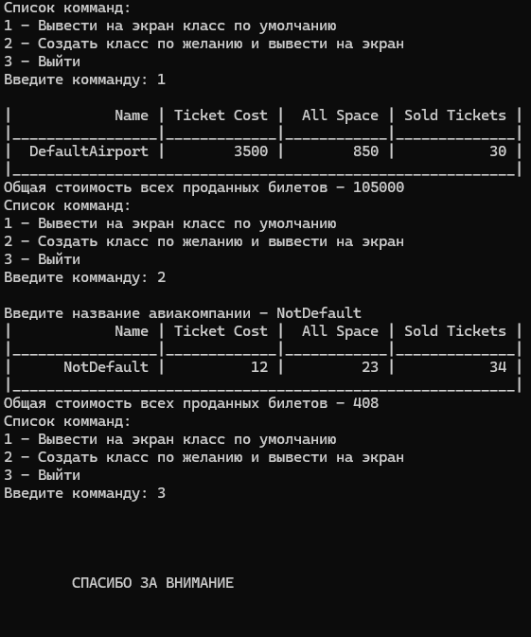

Рисунок 1 – Правильная работа программы

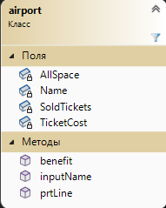

Рисунок 2 – Диаграмма класса

## **Вывод**

В ходе выполнения лабораторной работы была реализована предметная область согласно индивидуальному заданию. Цели лабораторной работы были достигнуты, и проектирование класса для выбранной предметной области выполнено в полном соответствии с поставленными задачами.